CONOCIENDO SANTANDER 6N/7D
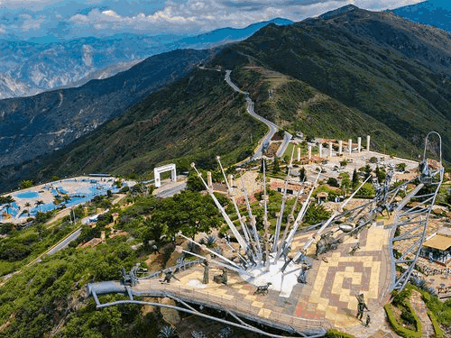
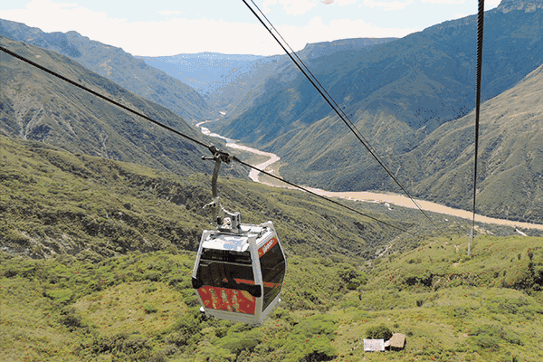
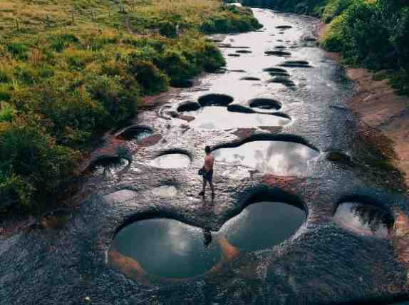

¡Bienvenidos a Santander, tierra de pueblos encantadores, paisajes que inspiran y gente que recibe con el corazón abierto!

Los invitamos a vivir "Conociendo Santander", un recorrido diseñado para que descubran la esencia más auténtica de nuestro departamento: cada pueblo tiene su historia, cada paisaje una sorpresa y cada rincón una tradición que los enamorará. No se trata solo de visitar, sino de conocer — de sentir, saborear y comprender la magia de esta tierra. Prepárense para llevarse no solo fotos, sino recuerdos que perdurarán para siempre. ¡Santander los espera con los brazos abiertos!

TINERARIO DÍA A DÍA
DÍA 1 — Llegada, Descanso y la Ciudad que Brilla

Llegarán al aeropuerto, donde los estaremos esperando para llevarlos cómodamente a su hotel en Bucaramanga. Se instalarán y disfrutarán de un delicioso desayuno al día siguiente.

La mañana será suya: tiempo libre para descansar, acomodarse y respirar el aire de esta hermosa ciudad. Por la tarde, saldremos a las 3:30 p.m. desde el lobby para iniciar nuestro Circuito City Night. Con transporte permanente y guía turístico, recorreremos los rincones más especiales: Girón, hermoso pueblo declarado Monumento Nacional; luego Floridablanca, donde degustaremos la tradicional oblea, dulce emblema de la región. Entraremos al Ecoparque, subiremos en teleférico al Cerro El Santísimo para contemplar la ciudad desde las alturas y cruzaremos el puente atirantado iluminado más largo de Suramérica. Una jornada de bienvenida mágica.
Alojamiento en Bucaramanga.

DÍA 2 — El Cañón del Chicamocha, Corazón de Santander

Después de un rico desayuno, dejarán sus maletas en recepción — nosotros las llevaremos con cuidado a su próximo alojamiento, así ustedes solo disfrutan del día.

Salida: 7:45 a.m. Partimos rumbo al majestuoso Cañón del Chicamocha. Cruzamos la Mesa de los Santos, visitamos su mercado campesino donde sentirán el ritmo de nuestra gente y disfrutamos de un refrigerio. Al entrar al Parque Nacional del Chicamocha, el escenario los dejará sin aliento: paredes de roca que se elevan hacia el cielo y un río que serpentea muy abajo. Cruzarán el cañón en el famoso teleférico de 6.3 km, una experiencia inolvidable.
Recorrerán cada rincón del parque y disfrutarán de un almuerzo típico de la región, saboreando los platos que son orgullo de nuestra tierra.

Aproximadamente a las 3:30 p.m. partiremos hacia Oiba, donde descansaremos.

Alojamiento en Oiba.

DÍA 3 — Aguas Cristalinas, Pueblos y Cuna de Libertad

Desayuno en el hotel. Hoy la naturaleza y la historia se unen para regalarnos un día inolvidable:

Visitaremos Las Gachas, un tesoro natural de aguas cristalinas que han tallado con el tiempo piscinas entre rocas de tonos cálidos. Un lugar de ensueño que parece escondido entre montañas.

Seguiremos hacia Guadalupe, pueblo de calles empedradas e iglesias que custodian tradiciones centenarias. Luego conoceremos Oiba, ese pueblito pesebre que parece una postal viviente, donde el tiempo transcurre con calma y calidez. Terminaremos el día en Socorro, cuna de la Revolución Comunera, donde caminar por sus calles, plazas y casonas coloniales es respirar historia de libertad en cada paso.

Alojamiento en Oiba.

DÍA 4 — Tierras de Heroínas y Sabores Tradicionales

Desayuno en el hotel. Hoy conoceremos historias y sabores que dan identidad a nuestra tierra:

Recorreremos Pinchote, tierra natal de la valiente Antonia Santos, un pueblo pequeño pero lleno de coraje y memoria histórica. Allí disfrutaremos de un delicioso almuerzo antes de continuar nuestro camino.

Seguiremos hacia el Valle de San José, un recorrido entre paisajes verdes y tradiciones vivas. La joya del día será la degustación de los famosos "Chorizos Doña Eustaquia", un manjar que ha pasado de generación en generación y que representa lo mejor de nuestra cocina casera. ¡Una experiencia para el paladar que no olvidarán!

Alojamiento en San Gil.

DÍA 5 — Artesanía, Naturaleza y el Pueblo Más Lindo

Desayuno en el hotel. Un día completo de contrastes maravillosos:

Primero visitaremos Curití, cuna de artesanos maestros. Recorreremos sus calles y talleres donde el fique se transforma en verdaderas obras de arte tejidas a mano, un legado cultural que nos llena de orgullo.

Luego nos adentraremos en la naturaleza: ingresaremos al Parque Natural El Gallinera, un refugio de bosques, senderos y aire puro donde el canto de las aves acompaña cada paso.

Seguiremos hacia Barichara, el pueblito más hermoso de Colombia. Allí disfrutaremos de un almuerzo delicioso y recorreremos sus calles de piedra, sus plazas y sus iglesias que guardan siglos de fe y belleza. Un lugar que parece detenido en el tiempo.

Al finalizar el día, regresaremos a Bucaramanga.

Alojamiento en Bucaramanga.

DÍA 6 — Historia Sagrada, Tradición y Misterios

Desayuno en el hotel. Hoy caminaremos por tierras que guardan tesoros culturales y naturales:

Cruzaremos el imponente Puente Gómez Ortiz, una obra de ingeniería de 500 metros sobre la represa de Hidrosogamoso, con vistas espectaculares al agua y los cañones.

Llegaremos a San Joaquín, conocida como la "Ciudad Levítica", donde visitaremos su hermosa iglesia y la emblemática Casa de Ejercicios, un lugar de recogimiento y arquitectura impresionante. Allí disfrutaremos de un almuerzo tradicional.

Continuaremos hacia el Mirador de Guane, donde la vista se abre sobre valles infinitos. Conoceremos también el Campo Santo y la Tumba de Geo von Lenguerke, recordando al hombre que transformó estas tierras con sus caminos. Terminaremos explorando la fascinante Cueva del Nitro, un mundo subterráneo de formaciones milenarias que nos asombrará.

Alojamiento en Bucaramanga.

DÍA 7 — Despedida y Regreso con el Corazón Lleno

Disfruten con calma de su último desayuno.

La mañana es completamente suya: tiempo libre para descansar, organizar sus maletas, dar un último paseo por los alrededores o simplemente sentarse a recordar todo lo vivido en estos días maravillosos.

A la hora acordada, los llevaremos cómodamente del hotel al aeropuerto.

EL PLAN INCLUYE:

- Alojamiento en el Hotel de Bucaramanga (3 noches)
- Alojamiento en el Hotel de San Gil o Barichara (1 noche)
- Alojamiento en el Hotel de Oiba (2 noche)
- Impuestos y Seguro Hotelero
- Traslado Aeropuerto – Hotel – Aeropuerto
- Traslado Parque Nacional del Chicamocha – Hotel San Gil o Barichara en transporte de placa blanca
- 6 desayunos en el Hotel, 5 Almuerzos
- Recorrido City Night – Cerro El Santísimo (salida regular- Parque no abre lunes ni martes)
- Recorrido Cruzando el Chicamocha (salida regular- Parque no abre lunes ni martes)
- Circuito San Gil, Barichara, Curití (salida regular)
- Visita a Socorro, Valle San José, Pinchote (salida regular)
- Visita las Gachas
- Visita Socorro
- Visita Oiba
- Visita Guadalupe
- Recorrido en Zapatoca (Salida regular)
- Visita a las Gachas
- Visita Oiba
- Asistencia médica

NO INCLUYE

- Gastos no especificados en el programa
- Cenas – si desean cenas solicitarlas al momento de hacer la reserva aplican cargos adicionales

TARIFAS POR PERSONA
HOTEL | MULTIPLE | DOBLE | SENCILLA | NIÑOS
TURISTA SUPERIOR  SUPERIOR DE LUJO | $ 2.300.000  $ 2.500.000  $ 2.950.000 | $ 2.700.000  $ 2.900.000  $ 3.300.000 | $ 4.000.000  $ 4.600.000  $ 5.800.000 | $ 1.750.000  $ 1.900.000  $ 2.320.000

RECOMENDACIONES DURANTE EL TOUR

Para que disfrute su experiencia al máximo en este tour, le compartimos las siguientes recomendaciones:
Llevar bloqueador solar
Llevar gorra o sombrero
Llevar ropa fresca y zapatos cómodos
Llevar traje de baño para ingresar al Acuaparque
Llevar un juego de ropa extra para después de hacer Torrentismo (Costo adicional)
Licencia de conducción para ingresar a los buggies (Costo adicional)
Cámara fotográfica
Llevar hidratación

HOTELES EN SAN GIL Y BARICHARA
HOTEL TURISTA | HOTEL SUPERIOR | HOTEL SUPERIOR DE  LUJO
TERRAZAS DE LA CANDELARIA | MAJAM´S RESORT SAN GIL | HICASUA
LA UNION | MAJAM´S RESORT BARICHARA | LAS ROCAS
VERDE MENTA | LA LOMA | LA MISION SANTA BARBARA
POSADA CAMPESTRE | SANTA CATALINA | TERRA BARICHARA
MONTERREY | CASA DEL MARQUEZ BAIHACHALA | LA NUBE POSADA
VICTORIA
POSADA DE PABLO
CAMINO REAL

HOTELES EN BUCARAMANGA
HOTEL TURISTA | HOTEL SUPERIOR | HOTEL SUPERIOR DE LUJO
BUENA VISTA EXPRESS | BARI | DAN CARLTON
GUANE | SONESTA | CHICAMOCHA
GRAN PILAR | HAMPTON BY HILTON | HOLIDAY INN
D' LEON | CABECERA COUNTRY | SERENITY SUITE
QUINTAS DE CABECERA | LA TRIADA | CLUB CAMPESTRE
LAS NIEVES | BUENA VISTA | PUNTA DIAMANTE
EL PRADO 34 WEST | SAN JUAN INTERNACIONAL | ROSELIERE
RUITOQUE DE PRADA
PALONEGRO
ESPLENDOR
ALESSIO
PALMERA REAL
CIUDAD BONITA

HOTELES

